

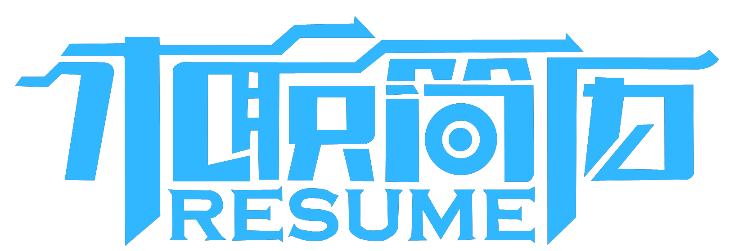
Resume

Resume

姓 名：办公资源网
毕业院校：中国美术学院
求职意向：音乐教师
联系电话：123-1234-XXXX









word
excel

PPT

PS

姓 名：办公资源网 出生年月：1980/12/07
性 别：男 求职意向：音乐教师
毕业院校：中国美术学院 电 话：123-1234-1234
邮 箱：123456789 地 址：上海市静安区
2012—2013 荣获学院优秀班干部、三好学生
2013—2014 荣获学院优秀班干部、三好学生
2013—2014 担任院部、系部 纪检部部长一职。
2014—2015 荣获学院优秀班干部、三好学生。
教育背景

2002年6月---2004年7月 某某中学初中
2004年6月---2006年7月 某某中学高中
2006年6月---2010年7月 中国美术学院视觉传达专业

专业技能

工作经历

2010年07月---2011年02月 上海思美特广告公司平面设计师
2011年02月---2013年01月 上海隆集团有限公司工业设计师
2013年10月---2014年08月 上海天翼集团有限公司工业设计师

自我评价

本人性格热情开朗，待人友好，为人真诚谦虚。能吃苦耐劳，尽职尽责，有耐心。善于与人沟通。学习刻苦认真，成绩优秀，品学兼优，连续三年获得学院奖学金。为人诚恳勤奋好学、脚踏实地，有较强的团队精神，工作积极进取，态度认真。

Self-evaluation
Work experience
Educational background
Experience in college
PROFESSIONAL SKILLS

在校经历
个人介绍
ABOUT ME
尊敬的领导：
您好!
我是曲靖师范学院2011届本科毕业生，今天我无比虔诚向贵公司递上我的这份简历。
我的专业是教育技术学。但我对广告设计制作情有独钟，虽然我不是学广告设计的，但我认为把物理的严谨和广告的想象有效结合起来，更能把制作发挥的恰到好处。
我有很强的拼博意识，对自己充满信心。深刻的理解能力，敏锐的洞察力，独立的思考能力是我大学生活中最大的收获。当然，最重要的还是学会如何做人，做事。
我相信我较强的逻辑思维和实际操作能力，将是把理论知识转化为实际业绩的有力保证。
如果我能够得到贵单位的青睐，我一定会以不断学习、积极进取的精神竭诚为贵单位服务，与贵单位共同发展，共创美好未来!

申请人：办公资源网

自荐书
放飞梦想，成就未来！
personal resume

